Witamy Was serdecznie.

Temat dzisiejszych zabaw to? Poznanie go jak odgadniecie zagadkę.

**1.Gimnastyka. Zapraszamy do ćwiczeń:**

**https://www.youtube.com/watch?v=9iOLdoHhLpc**

**2.Dzisiaj poznamy kolejny bardzo ważny zawód.**A jaki  – posłuchaj zagadki:

Kiedy jesteś chory

dokładnie osłucha.

Zajrzy do gardła,

zajrzy do ucha.

O kim mowa? Udało Wam się odgadnąć zagadkę?

Tak to **LEKARZ.**

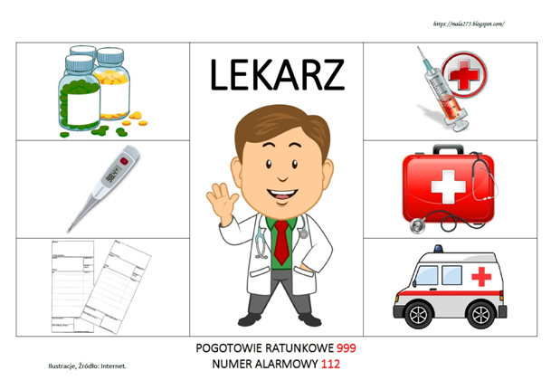

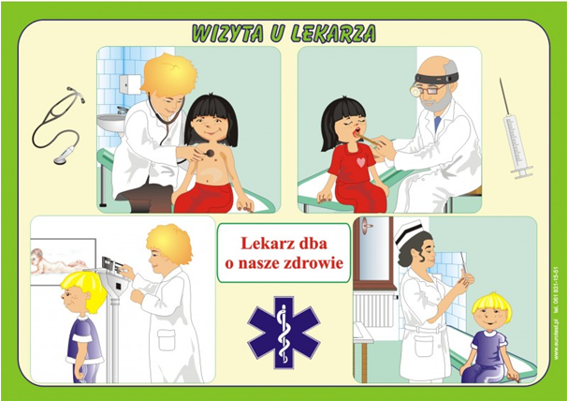

**3. Posłuchaj f wiersza M. Terlikowskiej pt.,,U pana doktora” i odpowiedz na pytania.**

„Przed drzwiami pana doktora  
czeka kolejka dość spora.

Pawełka boli brzuszek  
Marek skaleczył paluszek.

Dorotka także jest chora,  
bo bardzo kaszle od wczoraj.

Małgosię wciąż boli głowa  
Lalka także nie jest zdrowa.

Wchodzi Pawełek. No śmiało!  
Badanie nie będzie bolało.

Trzeba otworzyć buzię raz –dwa,  
Pokazać język, powiedzieć a-a-a.

Oddychać, stanąć na wadze,  
potrzymać termometr –i już .

Więc płakać nikomu nie radzę-  
Chyba, że jesteś tchórz.

Pan doktor zna różne sposoby,  
żeby przepędzić choroby,

-przepiszę ci proszki, Pawełku,  
różowe w niebieskim pudełku.

Pan doktor smaruje palec  
śmiesznym lekarstwem fioletowym

-Bolało Marku? –Prawie wcale.  
I palec Marka będzie zdrowy.

A co dla kaszlącej Dorotki?  
Syrop. Naprawdę słodki.

Małgosia pójdzie na naświetlanie.  
A lalka? Czy nic nie dostanie?

Prawda lalka jest trochę blada…  
Ale Małgosia sama ją zbada.

Przecież Małgosia pamięta  
Jak doktor bada pacjenta.”

Postarajcie się teraz odpowiedzieć na kilka pytań:

- Jakie dolegliwości miały dzieci?

- Do kogo zwróciły się z prośbą o pomoc?

- Kto pomaga lekarzowi w pracy?

- Jak należy zachowywać się w lekarskim gabinecie?

- A może ktoś z was był ostatnio u lekarza?

Na pewno świetnie poradziliście sobie ze wszystkimi pytaniami.

4. „Idziemy do lekarza”- piosenka. Posłuchaj piosenkę naśladuj jej słowa ruchem. <https://youtu.be/5_NIrSmSY9A>

**5.**  „Lekarz” -pokaż których przedmiotów lekarz używa w pracy, pokoloruj obrazek. 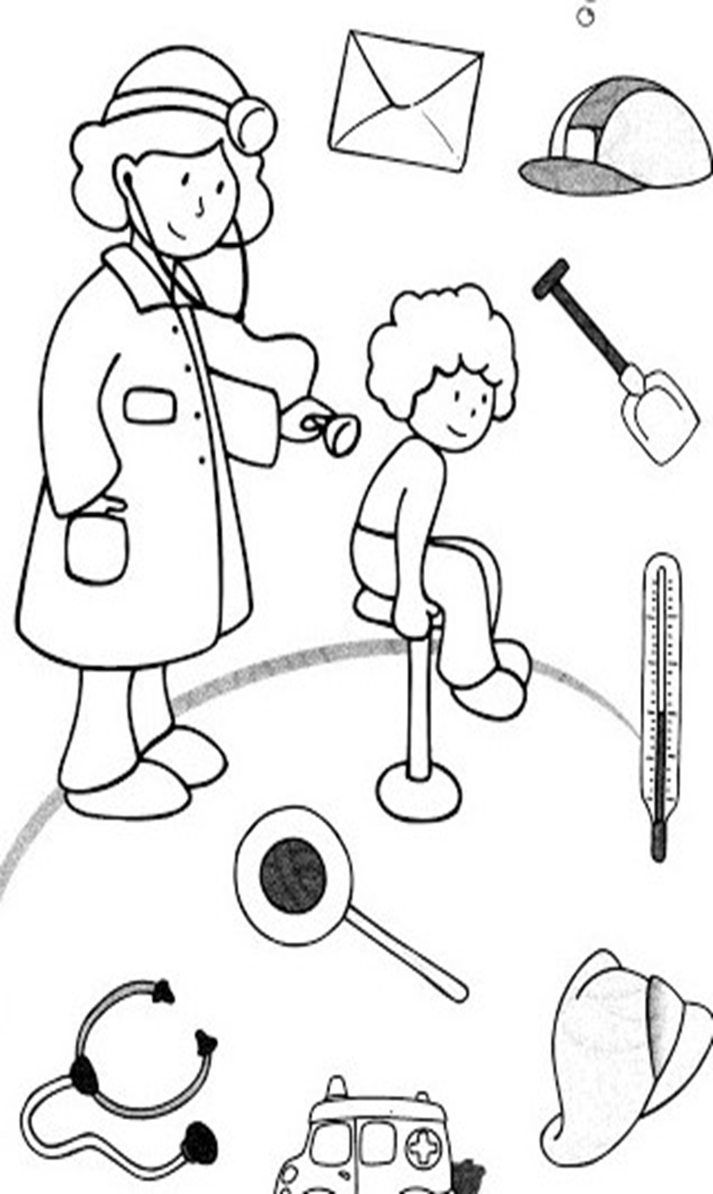

6. „Karetka pogotowia” –piosenka .Czy znacie numery alarmowe żeby wezwać pogotowie? Posłuchajcie piosenkę : https://www.youtube.com/watch?v=vJFykFWgWsw&t=43s

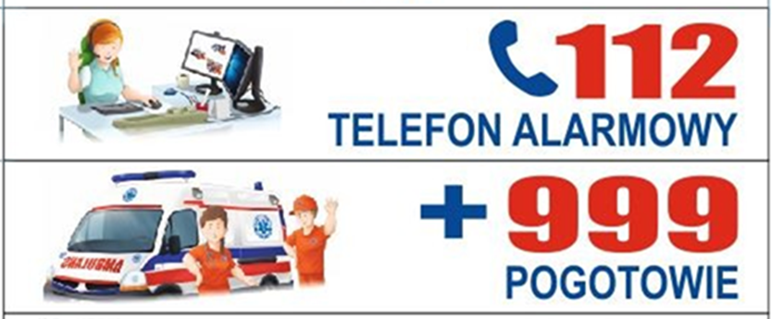

7. **"Chory czy zdrowy?"**

Dzieci poruszają się po dywanie do utworu instrumentalnego „Smutne i wesołe dźwięki”. Gdy charakter utworu jest radosny, dzieci zachowują się jak zdrowe: są uśmiechnięte, wyprostowane, podskakują itp. Kiedy utwór jest ponury, przedszkolaki zachowują się, jakby były chore: chodzą przygarbione, kaszlą, zasłaniając usta ręką, wskazują dłonią obolałe miejsce itp.

<https://www.youtube.com/watch?v=PJKhqNlqY3Y>

8. „Lekarz” – zabawa naśladowcza.**. A może wasza laleczka, misio jest chory? Pobawcie się dzisiaj w pana doktora.**

Życzymy miłej zabawy

Panie: Magda D. Sylwia, Renata, Ania